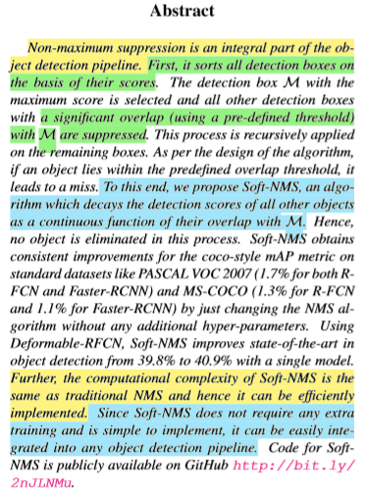

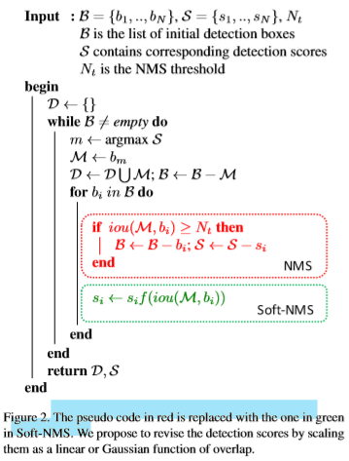

**Purpose:** Improving existing NMS algorithm.

**Method:** Without removing the confidence of bboxes by zero, reducing confidence to improve mAP. (일정비율 이상인 (iou>threshold) bbox들의 confidence를 0으로 만들어 없애지 말고, confidence를 줄여 최종 mAP를 향상시키자!)

**Problem:** The existing method finds the bbox with the highest confidence, removes duplicate detection results by removing bboxes with overlapping areas(iou) or higher among the bboxes of the same class. This method has a problem that the mAP is lowered by removing the existing object.

(기존 방법은 가장 높은 confidence를 가지는 bbox를 찾고, 같은 class인 bbox들 중 겹치는 영역이 일정 비율(iou) 이상인 bbox를 제거해 중복된 detection 결과를 없앰. 이런 방식은 실제 존재하는 object를 제거함으로써 mAP가 낮아지는 문제가 있음.)

**기존 NMS**

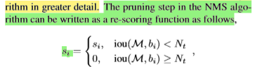

**Soft-NMS**

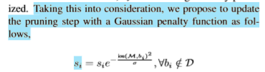

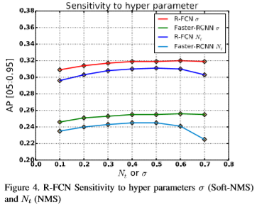

말이 자극적 이였는데, 말그대로 training 하는 것 없이 동일한 시간 복잡도를 가지고 정확도를 1-2%, 동물 등 무리의 dataset에 대해서 3~6% 향상되므로, 기존 NMS보다는 Soft-NMS가 성능을 조금 더 높이는데 좋을 듯하다.

Reference: <https://eehoeskrap.tistory.com/407>